1. **Jira整体方案介绍**
2. **需求定义及分类介绍**
3. 用户需求：由用户、业务或产品提出来的原始需求
4. 顺丰科技用户需求如图：

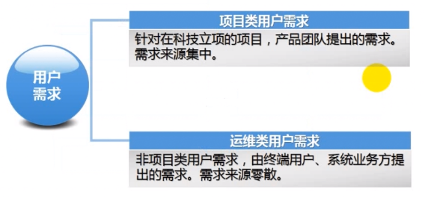

1. 系统需求： 描述用户渴望得到的功能，该功能具有独立性、可验收性、可发布。给予用户需求在相应的应用系统中拆分成一个或多个系统需求。
2. 研发任务： 开发人员所需完成的研发工作，从而实现相关联的系统需求。给予系统需求拆分成一个或多个研发任务。

注：系统需求与用户需求，研发任务是一对一或一对多的关系

**二. 标准用户需求管理方案**

标准用户管理需求方案中用户需求与系统需求的实现关系如图：

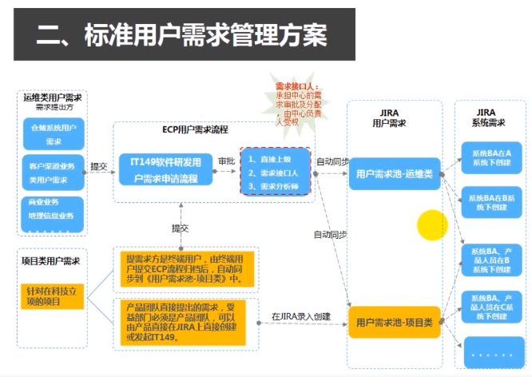

**三、Jira标准需求用户管理方案**

注：1. 对于用户需求和系统需求是必选项，研发任务是可选项

2. 对于研发任务只要有一条研发任务到研发中，就将触发系统需求到研发中状态，二挡一个系统需求在研发中时，用户需求也将处于研发中。

3. 当所有研发任务已经完成时系统需求自动切换到测试中

4. 当所有系统需求到已发布状态时，用户需求才到已发布

四、在顺丰科技，JIRA与外围系统关系

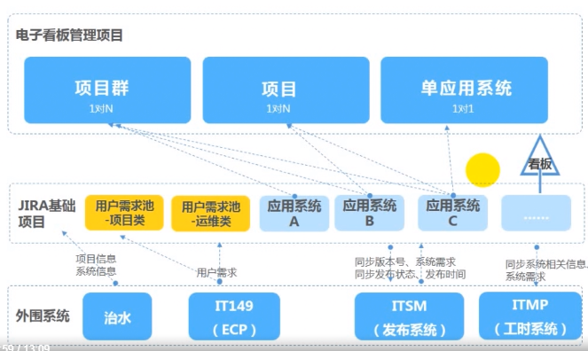

注：1. 一般情况下，新建系统或新建项目都是在治水平台完成

2. jira通过看板实现对于项目的监控

**（二）confluence的使用**

**一、基本介绍**

1. confluence定义：企业级wiki，是专业的企业知识管理与协同办公软件

2.confluence优点：

（1）强大的在线文本编辑功能

（2）团队协作及在线交流

（3）与企业内部系统集成

（4）强大的搜索功能，支持搜索附件

（5）在线office，本地编辑线上保存

3.confluence空间与页面的关系

如图

